23-26 ноября 2022г учитель русского языка и литературы МБОУ Кызыл-Тайгинской средней общеобразовательной школы Сарыглар Чодураа Чамаевна участвовала во всероссийском конкурсе «Мастер класс учителей родного языка, включая русский язык». Она продемонстрировала фрагмент урока по технологии- диалог культур. Участвовала в выставке методических работ, рассказала о своей деятельности. Участию Сарыглар Чодураа Чамаевны помогал наставник- заместитель директора по учебно-воспитательной работе Ондар Яна Маадыр-ооловна. Сарыглар Чодураа Чамаевна награждена грамотой победителя заочного тура Всероссийского мастер класса.

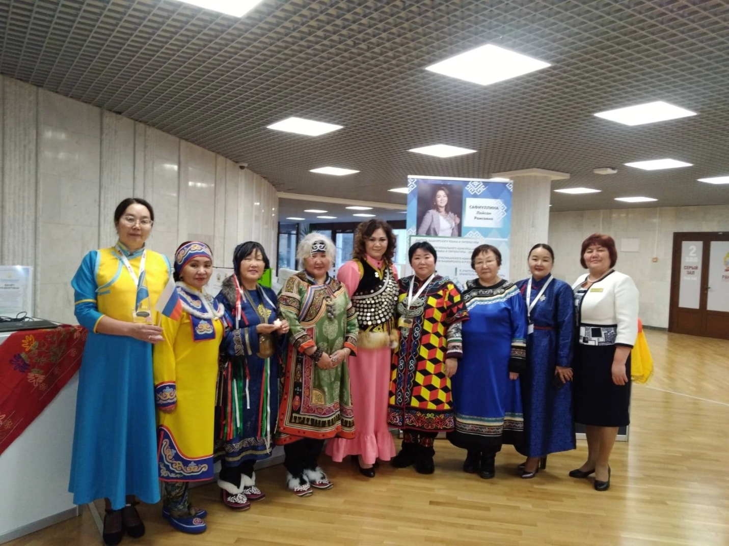

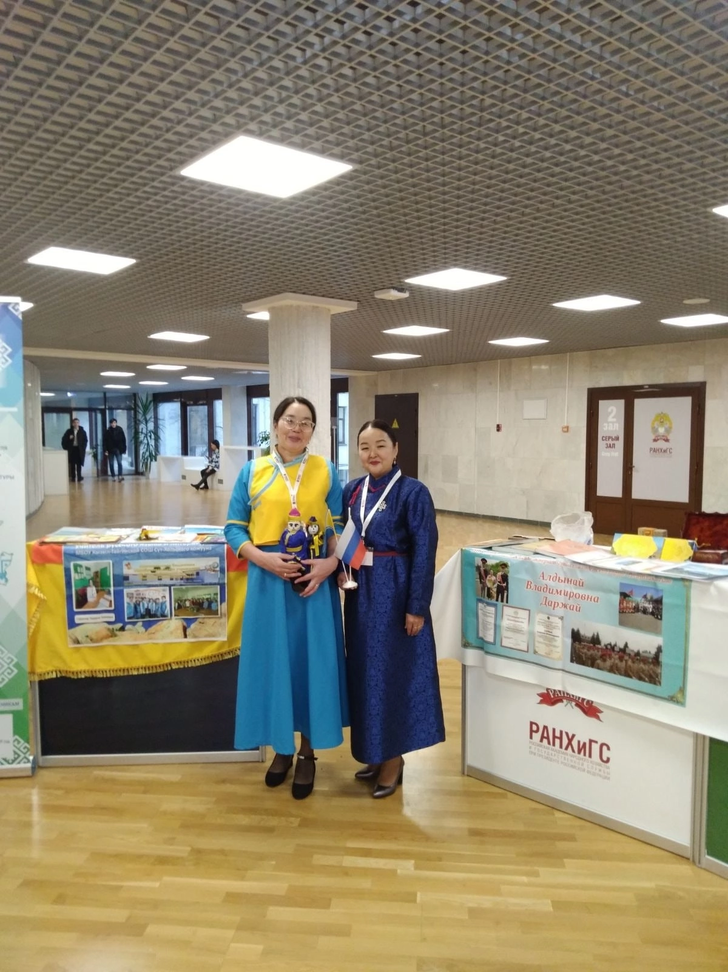

25.11.2022 года на базе Управления образования Сут- Хольского кожууна согласно плану УО Сут-Хольского кожууна проведено методическое совещание с участием заместителей директоров по УВР по теме: «Наставничество»
Докладчики:
Ондар Ч.Э. -методист ММС УО;
Ондар Л.С.-руководитель ММС УО;
Ховалыг З.К. - методист ММС УО;
Ондар Л.С.-руководитель ММС УО;
Ховалыг З.К. - методист ММС УО;

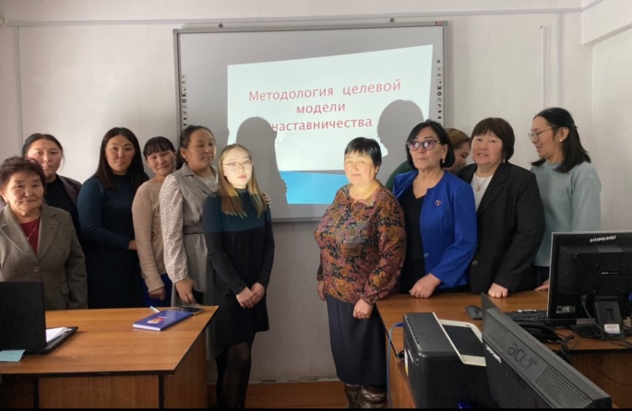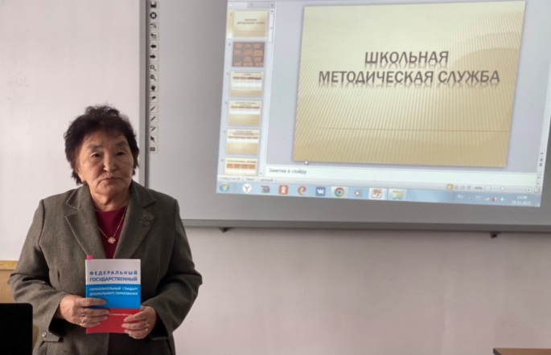
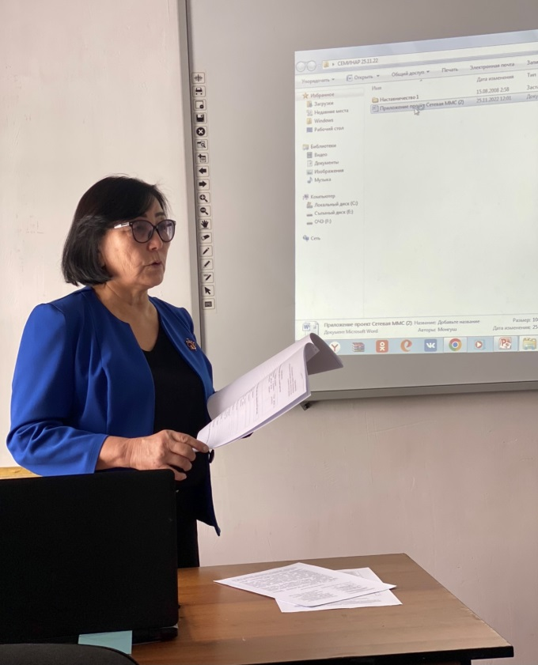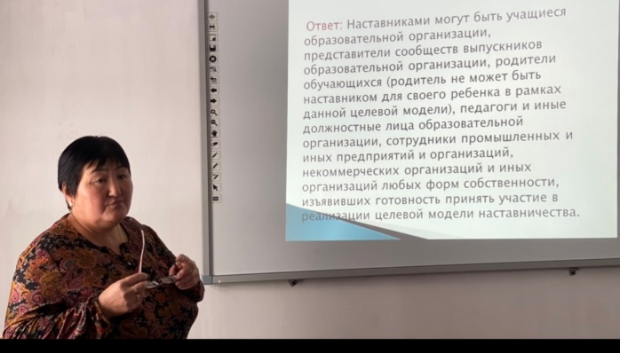
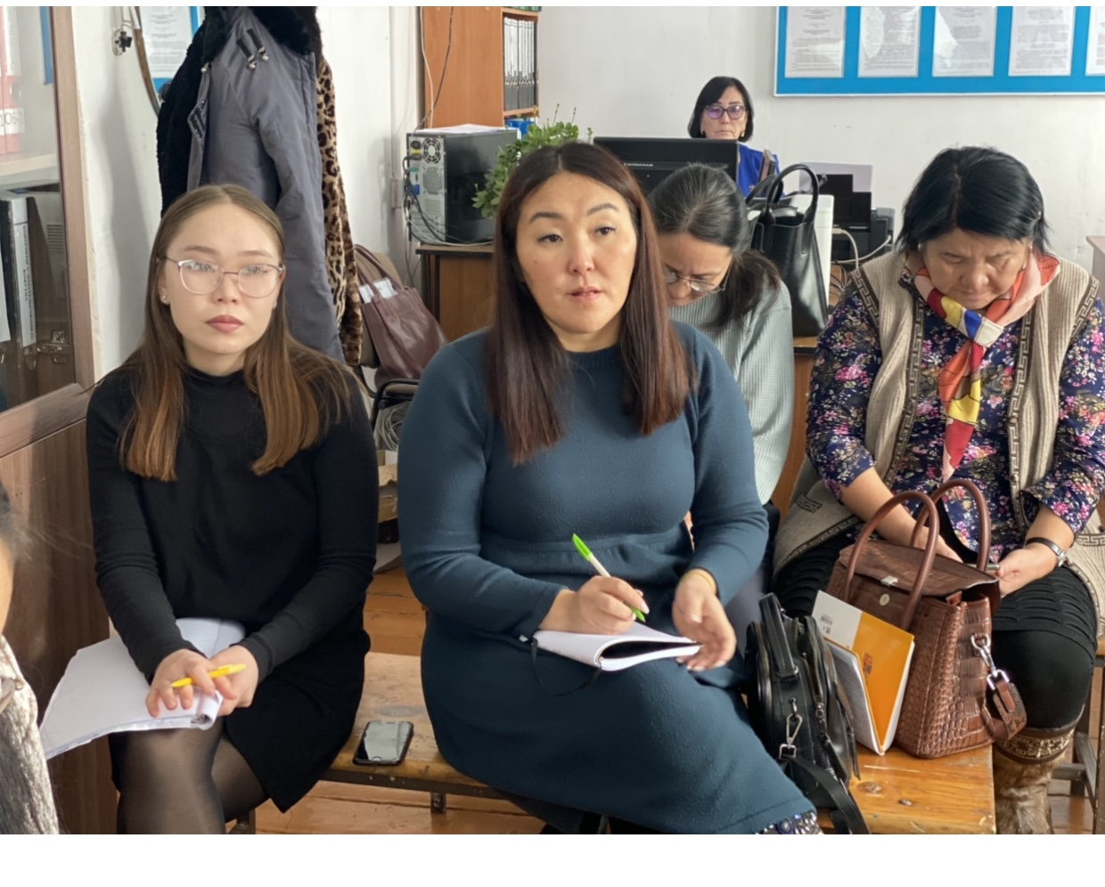
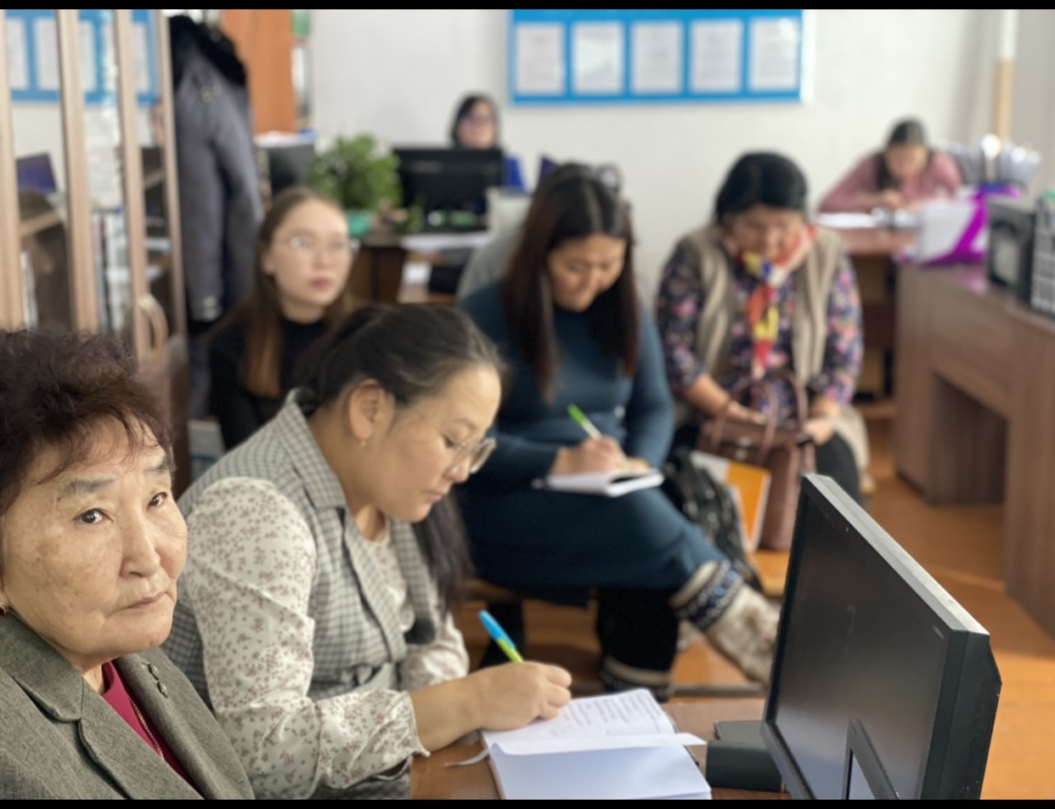

В финале XIV Всероссийского конкурса профессионального мастерства педагогов «Мой лучший урок» , который проходил в городе Москва нашу республику представляла наш педагог учитель начальных классов Санчай Чочагай Сатовна МБОУ Ак-Дашская СОШ – удостоилась 1 места. Ооржак Элине Дндар-ооловне, как наставнику объявлена благодарность за творческий подход, профессионализм и поддержку талантливых педагогов.
